臺南市柳營國中109學年度生涯發展教育實施計畫―子計畫三
八年級社區高級中等學校專業群科參訪活動成果一
一、活動說明：
時間:10/13 地點: 育德工家
主題:餐飲科參訪及實作 主講人: 蔡佩君老師
活動內容:請高職老師介紹餐飲科並搭配實作活動讓學生體驗其學習內容
二、照片說明:
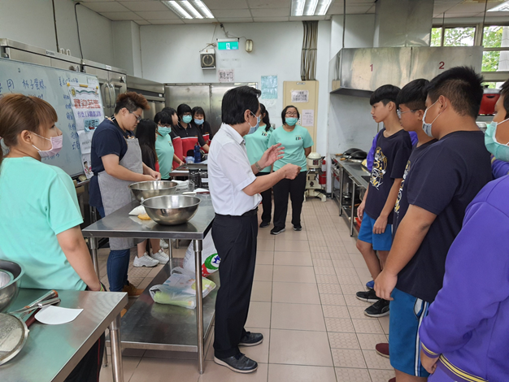
高職校長歡迎八年級學生蒞臨參訪該校餐飲職群相關科目的學習內容
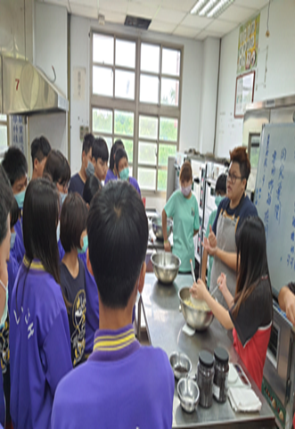
金牌餐飲老師介紹餐飲科的特色並帶學生進行實作
臺南市柳營國中109學年度生涯發展教育實施計畫―
八年級社區高級中等學校專業群科參訪活動成果二
一、活動說明：
時間:12/8 地點: 後壁高中
主題:多媒體設計科 主講人: 高職教師
活動內容: 請高職老師介紹多媒體設計科並搭配實作活動讓學生體驗其學習內容
二、照片說明:
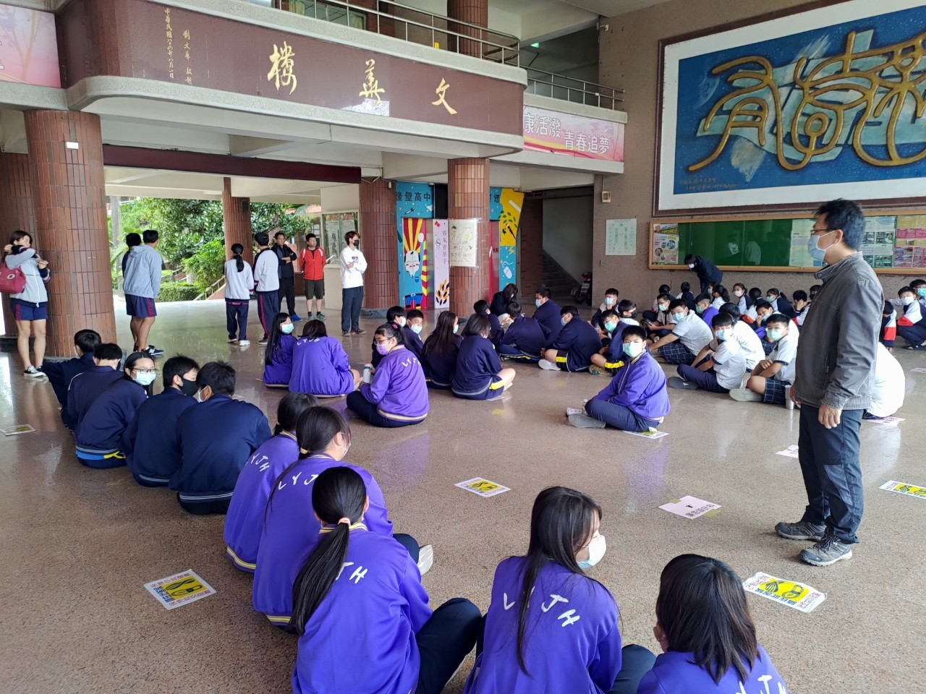
高職老師歡迎八年級學生蒞臨參訪該校設計相關職群科目的學習內容
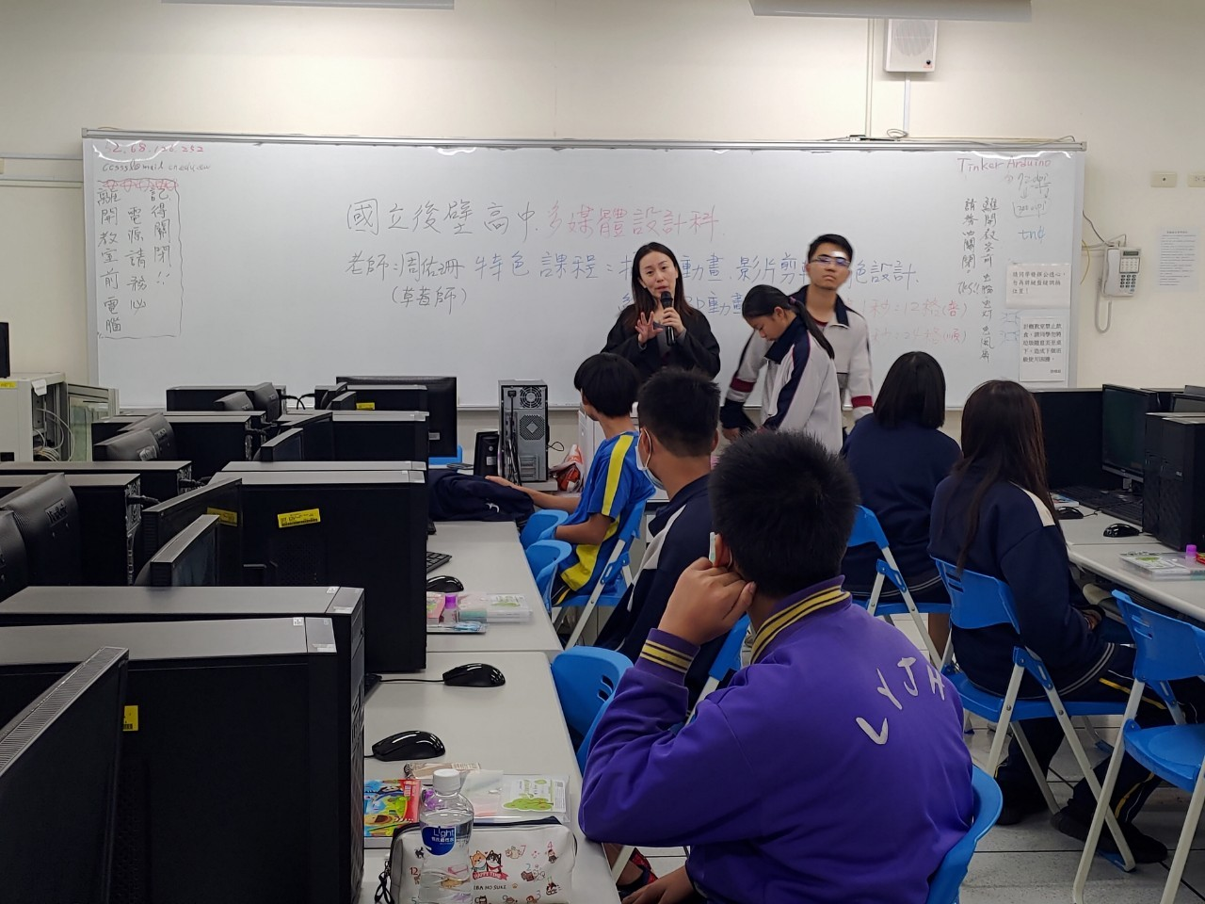
老師介紹多媒體設計科的特色並說明其未來學習規劃

